**Инструкция по работе с разделом машиночитаемой доверенности   
для аккредитованных лиц и заявителей.**

1. Машиночитаемая доверенность, или МЧД – это электронная форма бумажной доверенности, подписанная квалифицированной электронной подписью (КЭП) руководителя организации или индивидуального предпринимателя, создается и представляется в файле формата XML.

1.1. Правила работы с МЧД во ФГИС Росаккредитации:

Для загрузки в систему должны присутствовать в теле МЧД полномочия с кодом:

65 - "Подписание заявлений, документов о соответствии и иных сведений, передаваемых и сформированных во ФГИС Росаккредитации"

66 - "Подписание сведений, внесённых во ФГИС Росаккредитации в рамках контроля"

Это не влияет на ранее загруженные МЧД, но все вновь загружаемые МЧД должны обладать одним или двумя кодами.

Теперь нет зависимости от регистра, то есть может быть написано и МОСКВА и москва, системе будет всё равно в каком регистре написаны данные в МЧД и в системе.

Для АЛ: МЧД в систему загрузить может только руководитель ЮЛ или АЛ, которые прописаны в паспорте аккредитованного лица.

Для АЛ: МЧД можно выдать на любого сотрудника, и любой сотрудник будет видеть только ту МЧД, которую выдали на него, при попытке выбора МЧД. Проверка идёт по СНИЛС, ФИО и дате подписания МЧД.

МЧД оформляется на сайте ФНС https://m4d.nalog.gov.ru/

Форма доверенности 002

2. Для доступа к разделу МЧД следует перейти по прямой ссылке <http://10.250.74.17/lk/attorney>

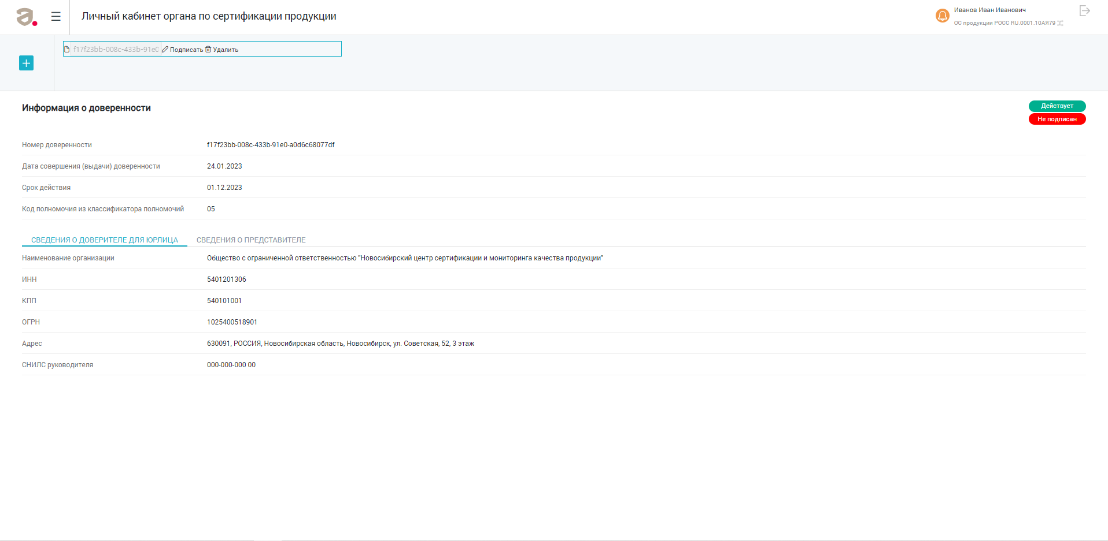

2.1. В разделе МЧД можно:

а. Загрузить МЧД нажав значок: 

б. Подписать МЧД.

в. Удалить МЧД.



2.2. Для дальнейшего использования загруженной МЧД руководителю необходимо её подписать электронной подписью:



2.3 Готовая для использования МЧД имеет статус «Действует» и «Подписан»:



3. Использование МЧД аккредитованным лицом для формирования государственных услуг, заявлений на сертификаты или декларации, для самих деклараций и сертификатов.

Следует в поле «Подписывается по МЧД» поставить галочку и выбрать необходимую Вам МЧД из списка заранее загруженных с систему доверенностей:

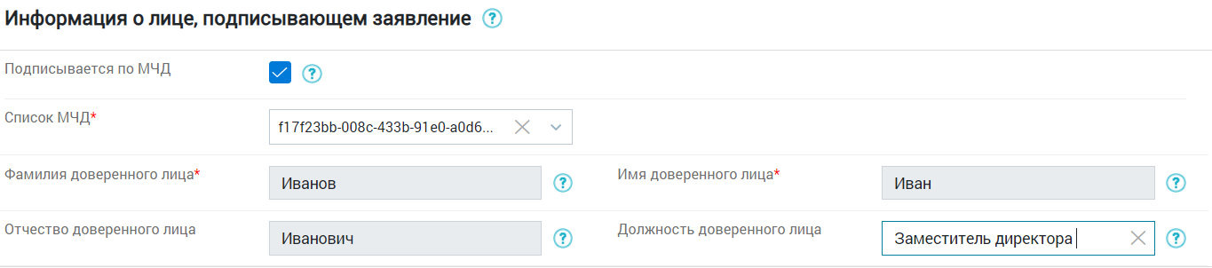

4. Для заявителей.

4.1. Использование МЧД заявителем при регистрации деклараций через сервис регистрации деклараций расположенный по адресу <https://srd.fsa.gov.ru/srd> .

В разделе «документ, на основании которого лицо уполномочено принимать декларацию» следует нажать кнопку «Прикрепить файл», загрузить нужную Вам МЧД и вписать должность доверенного лица:

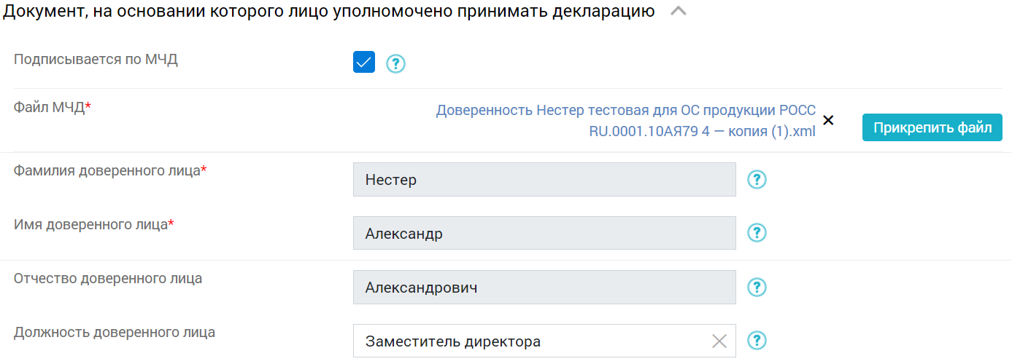

4.2 Использование МЧД заявителем в сервисе подачи заявлений   
о предоставлении государственной услуги по аккредитации.

По адресу <https://gu2.fsa.gov.ru/gu>, в разделе «информация о лице, подписывающем заявление» следует нажать кнопку «Прикрепить файл», загрузить нужную Вам МЧД и вписать должность доверенного лица.

